С 3 июня по 5 июня 2018 года приняли участие в областном слете «ЮИДу – 45! Мы славим праздник добрыми делами», где заняли 4 место среди 12 районов и городов.

Слет прошел из 10 конкурсов:

- Конкурс «Открытая перемена» (среди сотрудников организаций образования)

- Конкурс «Лучший пропагандист дорожной безопасности» (среди сотрудников МПС ДВД).

- Строевой смотр

- Знатоки ПДД

- Фигурное вождение велосипеда

- Юный регулировщик

- Юный санитар

- Вождение велосипеда в автогородке

- Конкурс агитбригад

- Турнир эрудитов

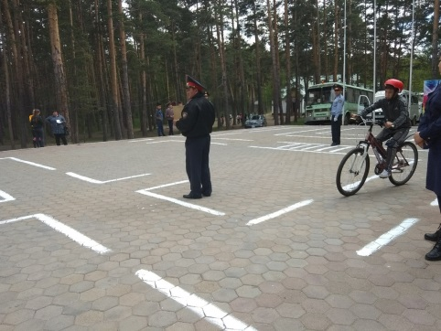 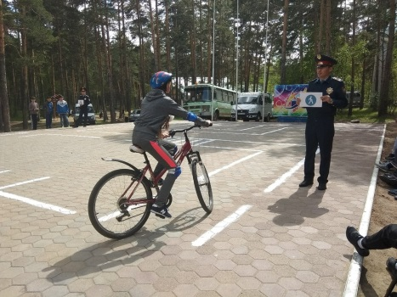 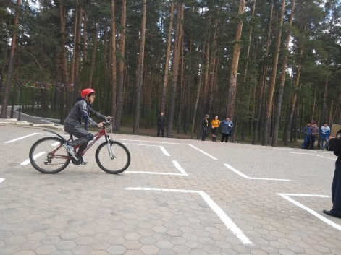

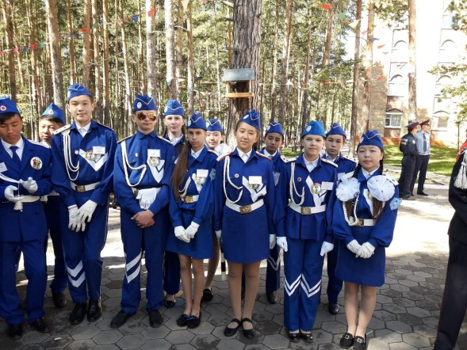 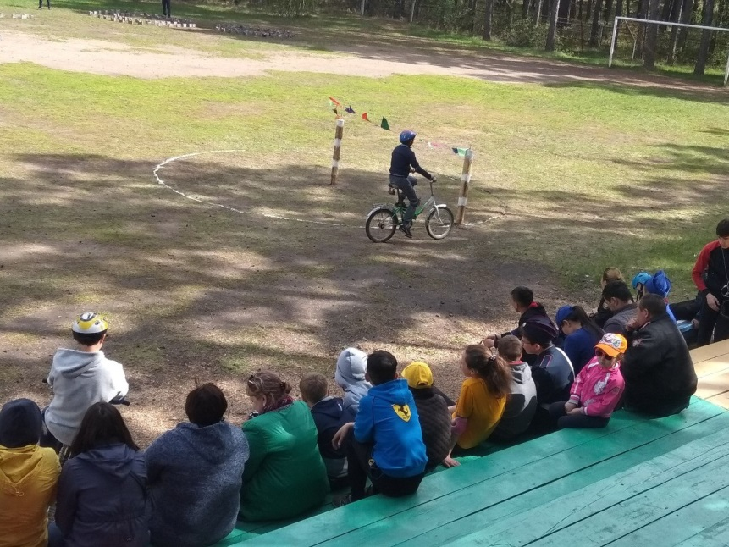 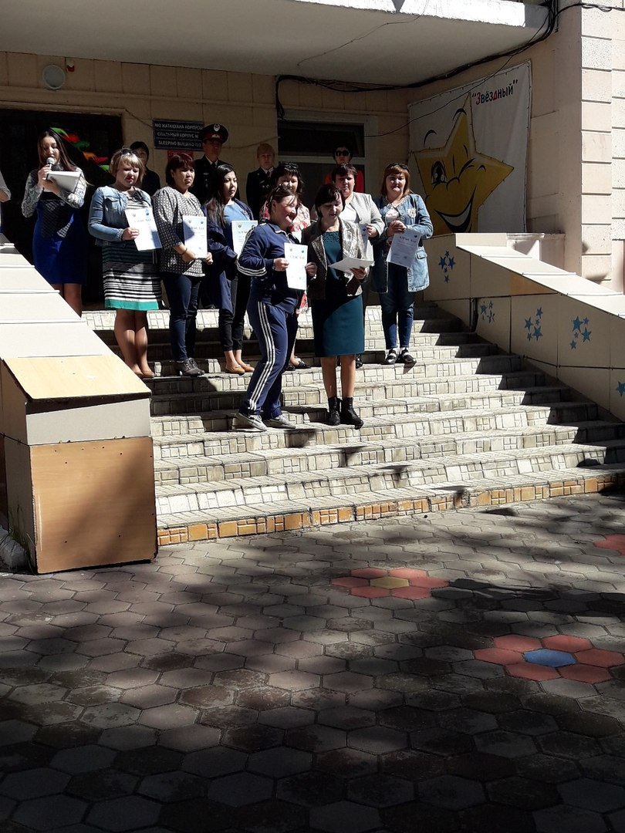 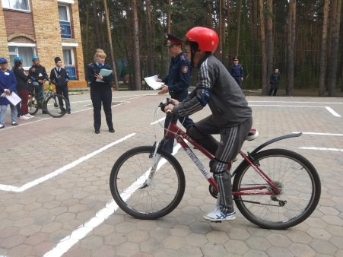 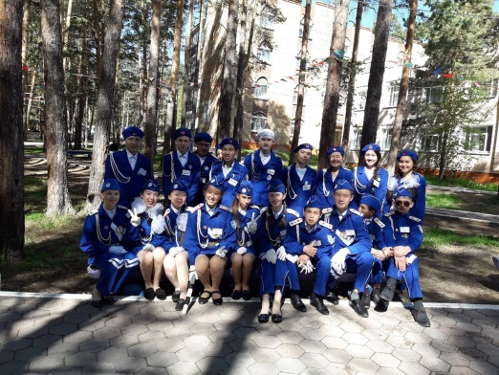 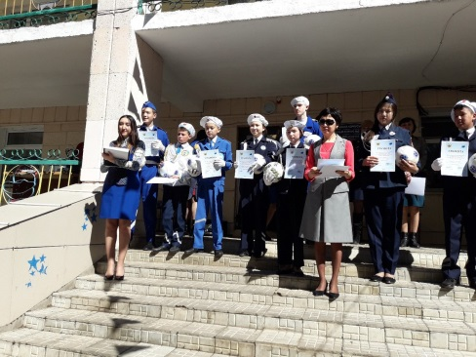

Руководитель кружка Жамухамбетова Г.К.